
Curso: Desenvolvimento de Sistemas  Profa. Rosa Mitiko Shimizu  Turma: 2E/2A | PROJETO – SISTEMAS EMBARCADOS  Descrição  A entrega do Relatório até 21/06. Neste documento. ENTREGA INDIVIDUAL
Aluno: Kleberson Duarte Santos |  | No.
:
- Descreva o projeto do teclado
O projeto do teclado foi feito visando o aprendizado de um conteúdo novo, onde a gente aprendeu a
mexer com o teclado 4x4. Ao colocar a senha correta e clicar no botão de confirmar (#) o LED
ascendia, e para apagar o LED, pressionava asterisco (*).

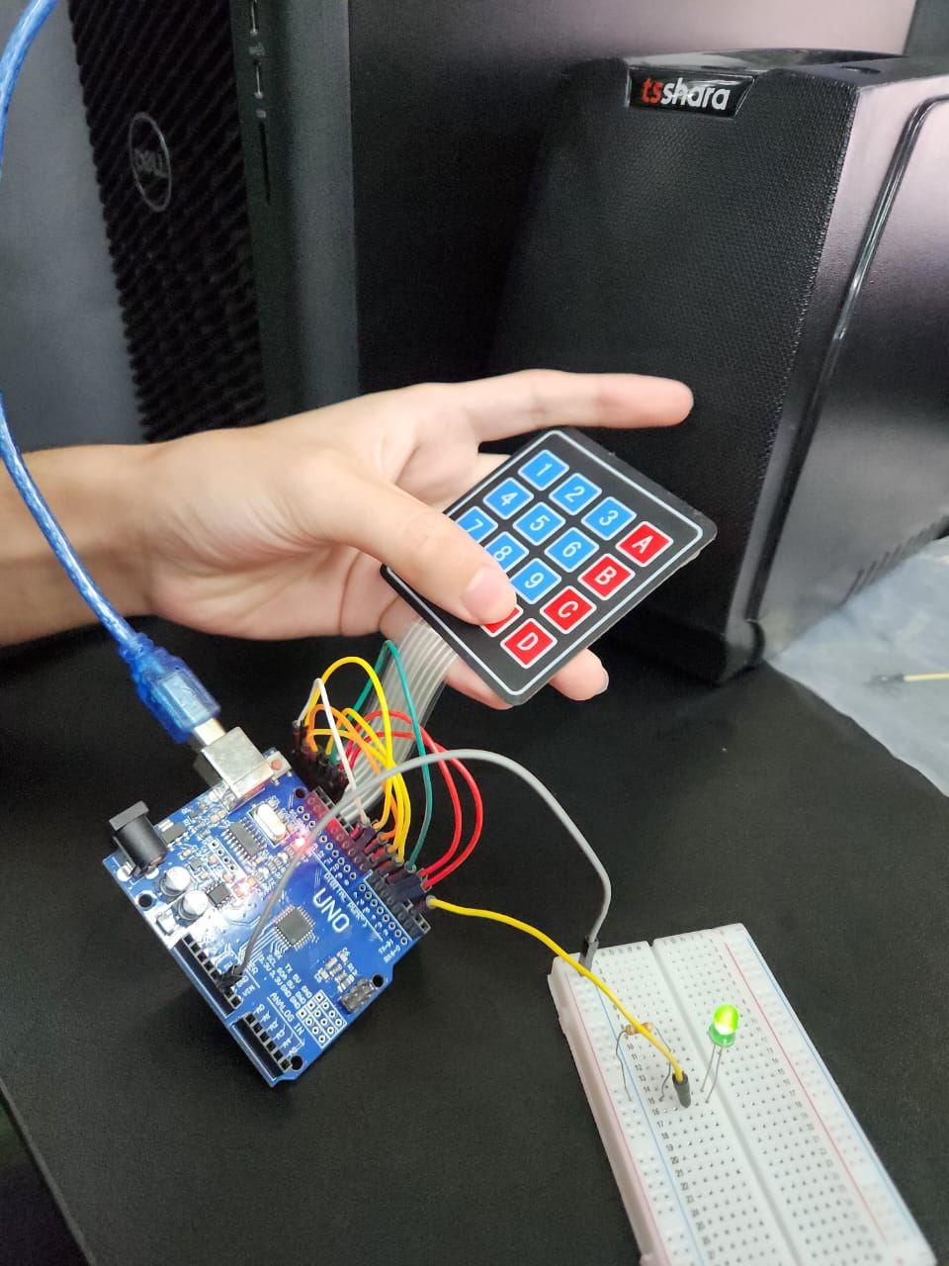

- Descreva o projeto do LCD IC com 4 pinos
Nesse projeto aprendemos melhor como funciona a tela LCD IC, aprendendo a exibir mensagens e valores na
tela.
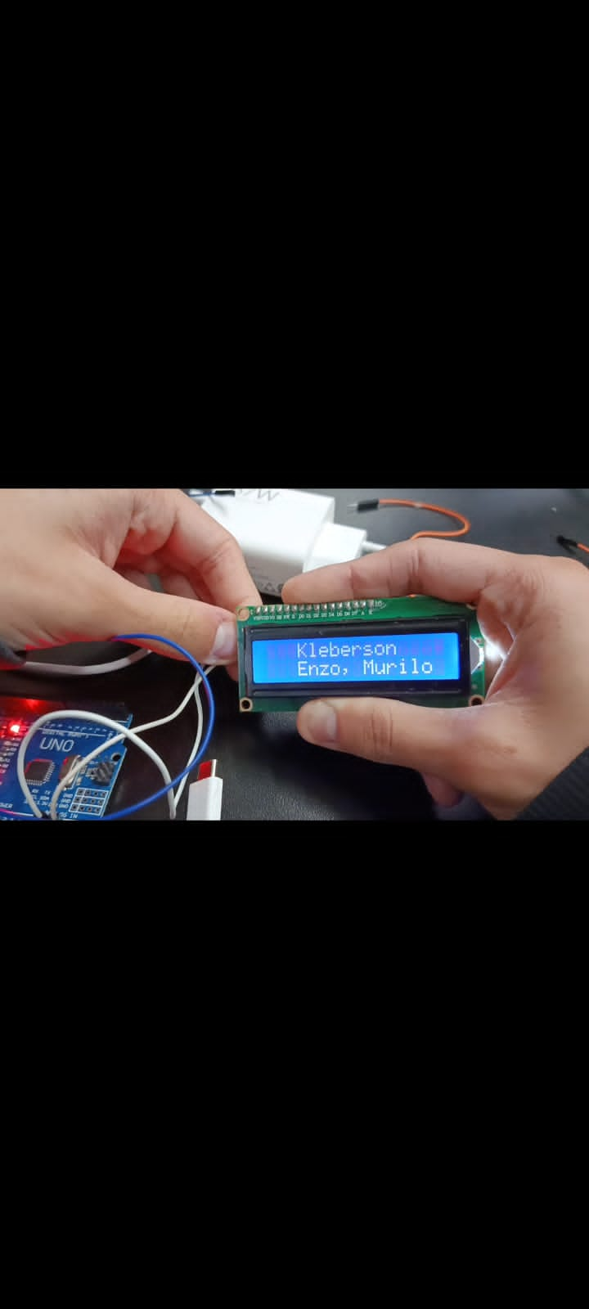

- Descreva o projeto de LCD normal sem ser IC Coloque a foto do tinkercad.

Nesse projeto fizemos um sistema que identifica a luminosidade do ambiente e indica na tela se está claro, ou se está
Escuro.

